小测验一参考答案
一、选择:1D,2C,3B,4D,5B,6C

二、填空
1、4t³-3t² ,12t²-6t ; 2、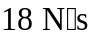； 3、 g / l ,g / (2l)

三、简答题：
1、动量定理，动能定理，角动量定理是从牛顿第二定律出发推出的，因此是惯性系中成立。但是，在非惯性系中，如果考虑了惯性力，会发现，其形式仍然保持不变；对于守恒定律而言，是普遍的规律，即使在非惯性系中，考虑了惯性力，只要满足守恒条件，仍然成立。
2、合外力为零；合外力矩为零；只有保守力做功或者所有外力和所有非保守内力做功的代数和为零。

四、计算（每小题15分，共30分）

1、 <答案>（1） 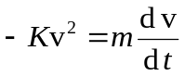 ……………… 2分
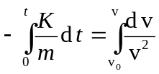 ……………… 2分

∴ 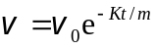 ………………… 2分
(2) 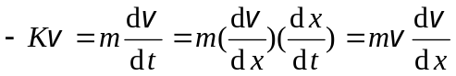 3分
∴ 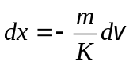 ……………… 2分
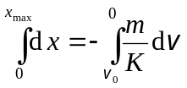 ……………… 2
∴ 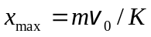 ……………… 2分
2、答案：以棒与地为系统，在棒下落时，仅有保守内力作功，故系统机械能守恒．
选地面为势能零点，则有
mgl＝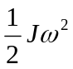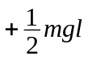 ① 3分

以棒与滑块为系统，在二者碰撞过程中，对O轴M外＝0，故系统对O轴的
角动量守恒． 3分
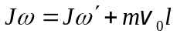 ②
对滑块有 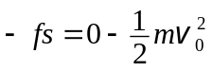 ③ 2分
f = μmg ④ 2分
以棒与地为系统，在棒上升过程中，机械能守恒．选地面为势能
零点，则有 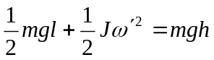 ⑤ 3分
①~⑤式联立，考虑到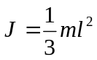，解得
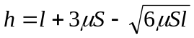 2分

